Hunyadi Mátyás Fekete Serege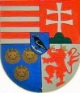
S nyögte Mátyás bús hadát
Bécsnek büszke vára.”
(Kölcsey Ferenc – Himnusz)
Milyen volt Mátyás király serege?
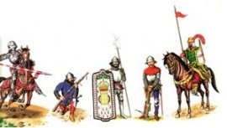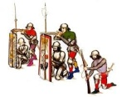
Fekete Sereg pajzsai.
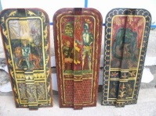
Készítette:

